Najvýznamnejšie výsledky vedeckej práce v roku 2005
- základného výskumu
Zovšeobecnené intervaly spoľahlivosti pre variančný komponent a nové viacvýberové neparametrické testy založené na poradiach.
Boli navrhnuté nové zovšeobecnené intervalové odhady pre variančný komponent zodpovedajúci náhodnému faktoru v zmiešaných lineárnych modeloch s dvomi variančnými komponentmi. Štatistické vlastnosti nových intervalových odhadov boli charakterizované simulačne z hľadiska pravdepodobnosti pokrytia skutočného, ale neznámeho odhadovaného parametra rozptylu (variančný komponent) a ich očakávanej dĺžky pre širokú triedu návrhov experimentu.
Bola navrhnutá viacvýberová verzia Lepageho testu, ktorý je založený na poradiach. Za dôležitý teoretický výsledok možno považovať odvodenie asymptotickej chí-kvadrátnosti rozdelenia navrhovaného testu za nulovej hypotézy a pre prípad Pitmanových alternatív aj odvodenie jeho parametra necentrálnosti. Bolo dokázané, že v prípade normálneho rozdelenia je jeho asymptotická účinnosť voči štatistike pomeru vierohodností podľa povahy Pitmanovej alternatívy 61 – 95 %.
Taktiež bolo skonštruované nové neparametrické pravidlo viacnásobného porovnávania založené na poradiach v prípade, že rozsahy výberov z jednotlivých súborov nemusia byť rovnaké. Simulačne boli preskúmané vlastnosti neparametrických metód viacnásobných porovnávaní založených na jednotných poradiach ako aj porovnávaní založených na poradiach získaných porovnávaním súborov po dvoch. (Projekty: VEGA 1/0264/03 a VEGA 2/4026/04. Riešitelia: B. Arendacká, F. Rublík).
Najvýznamnejšie publikácie:
  - Arendacká, B. (2005). Generalized confidence intervals on the variance component in mixed linear models with two variance components. Statistics, Vol. 39, No.4, 275-286.
  - Rublík, F. (2005). The multisample version of the Lepage test. Kybernetika, Vol. 41, No. 6, 695 – 716. (Prijaté na publikovanie v roku 2005.)
Iné publikácie: 7.4, 6.1, 10.4, 7.22, 6.13, 14.4, 14.3

Generalized confidence intervals for the variance component and new multisample nonparametric tests based on ranks.
New generalized interval estimators for the variance component corresponding to the random factor in mixed linear models with two variance components were proposed. Statistical properties of the new interval estimators were explored through simulation for a wide class of experimental designs with respect to their probability of coverage of the true, but unknown estimated parameter of variance(the variance component) and their expected length.
A multisample version of Lepage test based on ranks was proposed. The proof that the proposed test is asymptotically chi-square distributed under the null hypothesis and the derivation of its parameter of noncentrality in case of Pitman alternatives can be regarded as important theoretical results. It was proved that for normal distribution the asymptotic efficiency of the test with respect to the likelihood ratio statistic is 61%-95%, according to the nature of Pitman alternative.
Also, a new nonparametric rule for multiple comparisons based on ranks permitting unequally sized samples from populations compared was constructed. Properties of nonparametric methods for multiple comparisons based on joint ranks as well as ranks obtained by pairwise ranking were explored by means of simulation. (Projects: VEGA 1/0264/03 and VEGA 2/4026/04. Investigators: B. Arendacká, F. Rublík).

- aplikačného typu (uviesť používateľa)

Automatizovaný elektronický systém pre experimenty stresových záťaží pri hyper-gravitácii
Zariadenie slúži na realizáciu série experimentov na malých zvieratách, ktoré sú podrobené hypokinézou alebo hypergravitáciou počas rôznych časových úsekov. Zariadenie je vybavené telemetrickým riadením na programovateľný odber vzoriek krvi kanyláciou z pokusných zvierat umiestnených v hypokinetických boxoch alebo na centrifúge za účelom sledovania vplyvu pri rôznych hodnotách gravitačného preťaženia G na vlastnosti krvi, hladiny hormónov, neurotransmiterov a metabolizmu. Výsledky slúžia na vyhodnocovanie schopností organizmov prekonávať stresovú záťaž.
Telemetrické zariadenie pozostáva z vysielača, prijímača, elektroniky riadenej mikro-počítačmi, ovládača krokových motorov a 28 dvojíc servomotorových pohonov. Každý servomotor riadi pohyb dvoch striekačiek na odber krvi. Vysielač a prijímač dátových signálov pracuje na frekvencii 433,92 MHz, modulácia zabezpečuje vysokú odolnosť voči poruchám. Zariadenie je riadené počítačom vybaveným interaktívnym užívateľským programom.
Zariadenie môže byť tiež použité na štúdium mikrogravitačných efektov pokusných zvierat počas kozmického letu a na pochopenie mechanizmu zmien aktivity neuroendokrinného systému a metabolických procesov. Boli vykonané úspešné testy na zvieratách.
Aplikátori: Ústav experimentálnej endokrinológie SAV a Ústav biochémie a genetiky živočíchov SAV, Kvetňanský R., Hapala I., Juráni M., Mravec B., Macho L.
Názov projektu: Zmeny funkcie neuroendokrinného systému počas expozície umelej mikrogravitácie a hypergravitácie. Projekt je monitorovaný komisiou COSPAR, (Committee on Space Research). Spoluriešiteľské pracoviská: Ústav experimentálnej endokrinológie SAV, Ústav biochémie a genetiky živočíchov SAV a Ústav merania SAV.
Riešitelia: Frollo I., ( zodp. riešiteľ technickej časti), Přibil J., Dermek T., Kovačič Š., Kulišov A., Gürth M.
Financovanie projektu: Ústav experimentálnej endokrinológie SAV a Ústav merania SAV.

Publikácie:
- FROLLO, I. – BANIC, B. – MRAVEC, B. - JURANI, M. – GREKSAK, M. – MACHO, L. - KVETNANSKY, R. Remote controlled equipment for multiple blood withdrawal in gravitational physiology experiments. In: Journal of Gravitational Physiology : A Journal of the International Society for Gravitational Physiology. Vol. 9, 2002, pp. 339-340.
- KVETNANSKY, R. PETRAK, J. MRAVEC, B. JURANI, M. BARANOVSKA, M. HAPALA, I. FROLLO, I. : Effect of Hypergravity on Catecholamine Levels in Telemetrically Collected Blood of Rats During Centrifugation. 9th European Symposium on Life Sciences Research in Space and 26th Annual International Gravitational Physiology Meeting. Kolín, 2005, p61.
- PRIBIL, J., KOVACIC, S: Optoelectric Method of Gravitation Force Measurement in Centrifuge Device. In: Proc. of the 15th International Czech-Slovak Scientific Conference RADIOELEKTRONIKA 2005. Brno, May 3-4, 2005, pp. 283-286.

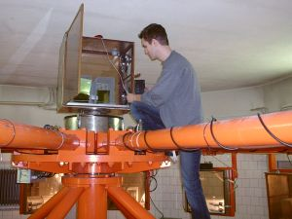
Montáž kontrolnej časti telemetrického systému na nosnú os centrifúgy
Installation of the control part of a telemetric system on the centrifuge central axis

Automated Electronic System for Experiments with Stress Loadings by Hypergravitation
Equipment serves for implementation of series of experiments on small animals that are subjected by hypokinesis or hypergravitation during different time intervals. The instrumentation is equipped by telemetric control system for programmable blood collection using cannulation from experimental animals located in hypokinetic boxes or on a centrifuge. The goal of experiments is monitoring of an influence on blood properties during different gravitational overload values G, evaluation of hormone levels, neurotransmitters and metabolism. Results serve for evaluation of living organism ability to overcome the stress load.
One set of the equipment consists of a transmitter and receiver equipped by microcomputers, 28 pairs of active rotor stepping motors, each driving two pairs of syringes. Transmitter and data signals receivers are active on frequency of 433,92 MHz using modulation ensuring high immunity towards malfunction. The equipment is controlled by computer equipped by interactive user-friendly program.
The equipment can be used also for study of microgravity effects in the animal organism during space flights for the understanding of the mechanism of the activity changes of neuroendocrine system and metabolic processes. Successful tests on animals has been performed.
Application: Institute of Experimental Endocrinology SAS and Institute of Biochemistry and Genetics of Animals SAS, Kvetňanský R., Hapala I., Juráni M., Mravec B., Macho, L.
Project name: Neuroendocrine function system changes during artificial microgravitational a hypergravitational exposition. The project is monitored in COSPAR commission, (Committee on Space Research). Co-operational institutes: Institute of Experimental Endocrinology SAS, Institute of Biochemistry and Genetics of Animals SAS and Institute Measurement Sciences SAV.
Developed by: Frollo I., ( head of the technical part of the project), Přibil J., Dermek T., Kovačič Š., Kulišov A., and Gürth M.
Project financing: Institute of Experimental Endocrinology SAS and Institute Measurement Sciences SAV.

c) medzinárodných vedeckých projektov (uviesť zahraničného partnera alebo medzi-národný program)
Vybrané optické metódy nedeštruktívneho testovania umeleckých diel
V rámci projektu medzinárodnej vedecko-technickej spolupráce COST G8 „Nedeštruktívna analýza a testovanie muzeálnych objektov” boli ďalej teoreticky a experimentálne rozvíjané nedeštruktívne optické metódy testovania umeleckých diel s následným digitálnym spracovaním obrazu – infračervená reflektografia a ultrafialová fluorescencia. Tieto metódy sú vhodné na zviditeľnenie podkresieb pod vrchnými vrstvami obrazov, skrytých, premaľovaných alebo časom degradovaných textov, signatúr a datovaní, odlíšenie pôvodných a retušovaných častí diela a tiež pri určovaní jeho autentičnosti. V roku 2005 – tretí rok riešenia projektu bol okrem ďalšieho rozvoja uvedených metód položený dôraz aj na prenos získaných poznatkov do aplikačnej sféry, najmä medzi komunitu reštaurátorov umeleckých diel. ÚM SAV bol hlavný organizátor medzinárodnej konferencie (70 účastníkov z 20 krajín) s názvom „In-situ non-destructive analysis and testing of museum objects“, ktorej cieľom bolo okrem výmeny vedeckých poznatkov medzi odborníkmi aj priblíženie najnovších nedeštruktívnych fyzikálnych testovacích metód komunite reštaurátorov. Testovacie metódy rozvíjané na ÚM SAV boli úspešne aplikované v spolupráci s Komorou reštaurátorov, Vysokou školou výtvarných umení a Pamiatkovým úradom SR pri testovaní artefaktov nášho kultúrneho dedičstva, napr. nástenných malieb v Spišskej Kapitule, oltárnych tabuľových malieb v Levoči a ďalších dielach nášho kultúrneho dedičstva. Výsledky výskumu boli publikované a prednesené na medzinárodných konferenciách v Bratislave, Jeruzaleme, Smoleniciach a tiež prezentované na medzinárodnej konferencii o reštaurovaní v Bardejove, organizovanej Komorou reštaurátorov SR.

Medzinárodný projekt: COST G8
Riešitelia: Hain, Bartl, Jacko, Nagyová (ÚM SAV), Dorica (Komora reštaurátorov)



Infračervený reflektogram časti oltárnej tabuľovej maľby z kostola sv. Jakuba v Levoči so zviditeľnenou podkresbou (reštauruje Oblastný reštaurátorský ateliér v Levoči)

Vybrané publikácie za rok 2005:
- HAIN, M. – BARTL, J.: Selected optical methods for in-situ testing of cultural heritage artefacts. In: In-situ Non-destructive Analysis and Testing of Museum Objects, International workshop COST G8, Bratislava, Slovak Republic, Institute of Measurement Science, SAS, 2005, s. 43-44
- HAIN, M. - BARTL, J. - JACKO, V.: The use of infrared radiation in measurement and non-destructive testing. Measurement Science Review, 5, 2005, 10-14. http://www.measurement.sk/
- BARTL, J. - HAIN, M.: Physical methods in preservation of cultural heritage. In: Proceedings of the SREN 2005. Solar Renewable Energy News – Research and Applications. International Conference. Bratislava, Comenius University, 2005, 132-142.
Iné publikácie: 13.3., 6.7, 9.1

Selected optical methods for non-destructive testing of works of art
Within the framework of the international cooperation project in science and technology COST G8 „Non-destructive analysis and testing of museum objects” we have been further developing the non-destructive optical methods - infrared reflectography and ultraviolet fluorescence for works of art testing. These optical methods combined with digital image processing can be used for revealing of underdrawings in pictures, for visualisation of hidden, overpainted or degraded texts, signatures and datings and also to prove the authenticity of a picture under test. Year 2005 was the third year of the project solution and the main accent was put on the transfer of the obtained knowledge in the application sphere, particularly within the community of restorers of cultural heritage artefacts. Institute of Measurement Science was the main organiser of the international workshop (70 participants from 20 countries) entitled „In-situ non-destructive analysis and testing of museum objects“. Main goal of this workshop was, besides the exchange of scientific information between scientists, also the familiarisation of restorers with up to date non-destructive testing methods.
Optical testing methods and instruments developed at the institute were successfully applied in the frame of collaboration with Chamber of Restorers, Academy of Fine Arts and with Monuments Board of Slovak Republic by the investigation of artefacts of our cultural heritage, e.g. mural paintings in Spišská Kapitula, altar table paintings in Levoča and several other valuable cultural artefacts. Results of research were published, presented on international scientific conferences in Bratislava, Jerusalem and Smolenice and also presented on the international conference on restoring of cultural heritage organised by Chamber of Restorers in Bardejov.

Iné významné výsledky:
Zariadenie na riadenie cyklu magnetického poľa urýchľovača Nuklotrón
Bola vypracovaná metodika riadenia cyklu magnetického poľa urýchľovača Nuklotrón a navrhnutý a realizovaný systém riadenia cyklu magnetického poľa urýchľovača. Pri realizácii tohto systému bola použitá najnovšia technológia programovateľných hradlových polí, umožňujúca miniaturizáciu rozsiahlych elektronických systémov a modifikovať zapojenie hotových blokov. Projekt bol riešený v spolupráci s Laboratóriom vysokých energií a Laboratóriom neutrónovej fyziky Spojeného ústavu jadrových výskumov v Dubne v rámci modernizácie riadiacich systémov urýchľovača Nuklotrón. (Riešitelia: Ľ. Ondriš, D. Krušinský, P. Ondrejkovič)
Supravodiče na báze (Tl,Pb) - vplyv dopovania s La a žíhania v kyslíku
Supravodiče - materiály, ktorých elektrický odpor zaniká pri charakteristickej tzv. kritickej teplote T_{c} boli objavené skoro pred sto rokmi v roku 1911 H. Kameling-Onnesom. Napriek tomu doteraz nedošlo k ich rozsiahlym aplikáciám a k zníženiu energetických strát spojených s konečnou hodnotou odporu doteraz používaných materiálov, ako sú medené a hliníkové vodiče. Príčinou je skutočnosť, že kritická teplota T_{c} supravodičov známych do roku 1980 nepresiahla –243 °C. To znamená, že bolo potrebné intenzívne ochladiť tieto materiály, aby ich elektrický odpor zanikol. V roku 1986 bola objavená nová trieda materiálov vykazujúcich supravodivosť pri podstatne vyšších teplotách. Kľúčovým elementom ich štruktúry sú vrstvy CuO₂ rovín oddelených vrstvami iných prvkov. Z nich najvyššie hodnoty T_{c} ~ –153 °C a –138 °C boli dosiahnuté pre supravodiče s vrstvami Tl a Hg v uvedenom poradí.
Hoci od ich objavenia už uplynulo skoro dvadsať rokov, doteraz neexistuje všeobecne prijatá teória, ktorá by dokázala adekvátne vysvetliť všetky nazhromaždené experimentálne výsledky. Naše úsilie bolo zamerané na supravodič na báze (Tl,Pb). Doteraz je technologicky náročné pripraviť jeho najzaujímavejšiu (Tl,Pb)-1223 fázu v čistej forme a dosiahnuť hodnoty jej parametrov vhodných pre aplikácie. Za týmto účelom sme študovali (Tl,Pb)(Sr,Ba)CaCuO - xLaO systém, kde x sa menilo v rozsahu 0 až 0,1. V spolupráci s KACH PriF UK boli pripravené série objemových vzoriek uvedenej nominálnej kompozície s využitím sol-gel procesu a skúmané ich vlastnosti. Analýza práškových XRD údajov ukázala, že dominantnou fázou (viacej ako 94 %) všetkých vzoriek bola (Tl,Pb)-1223 fáza. Dopovanie s La na jednej strane podporuje tvorbu (Tl,Pb)-1212 fázy a postupne zhoršuje objemové supravodivé vlastnosti. Na druhej strane pre nižšie koncentrácie La má pozitívny vplyv na transportné vlastnosti, T_{c} a ∆T_{c}, a tak homogenitu supravodivých nosičov elektrického náboja. Dlhodobé dodatočné žíhanie vzoriek v kyslíku pri teplote 750 °C výrazne zlepšuje transportné vlastnosti supravodivých medzizrnových spojov a má pozitívny vplyv na T_{c} a ∆T_{c}. Najlepšie hodnoty s T_{c} ~ –152,5 °C a ∆T_{c} ~ 0,8 °C boli získané pre dodatočne v kyslíku žíhané vzorky s nízkou úrovňou (x = 0,04) dopovania s La. Pozorovali sme anomálnu polohu centrálnych špičiek magnetizačných hysteréznych kriviek pri teplote –196 °C.

Porovnanie magnetizačných kriviek typických sintrovaných vzoriek dopovaných s La s úrovňou x = 0,1 pred a po dodatočnom žíhaní v kyslíku. Veľkosť šírky krivky je mierou veľkosti kritickej prúdovej hustoty vzoriek.

(Projekt VEGA 2/4091/04, riešitelia: A. Cigáň, J. Maňka, V. Zrubec, M. Kopčok, Š. Buchta, M. Majerová, J. Polovková, A. Koňakovský, K. Jurča)
Súvisiaca CC publikácia: 4.2

Magnetometrická metóda kvantifikácie feromagnetických častíc v dýchacom systéme živého organizmu
Na Ústave merania SAV bola vyvinutá metóda stanovenia obsahu feromagnetickej zložky kontaminátu, ktorý je trvalo deponovaný v tkanivách pľúc a dýchacích ciest. Na základe remanentnej magnetickej indukcie feromagnetických častíc v pľúcach, získanej pomocou bezdotykového neinvazívneho SQUID magnetometrického merania, je touto inverznou metódou možné výpočtom stanoviť ich priemernú koncentráciu v živom tkanive. Metóda je založená na matematickom modelovaní objemu, tvaru a pozície pľúcnych segmentov pri automatickej korekcii výstupných dát súvisiacich s anatomickými a niektorými fyziologickými vlastnosťami meranej časti tela. Programové vybavenie koriguje ďalej namerané hodnoty remanentnej magnetickej indukcie podľa známych fyzikálnych vlastností, lokalizácie a relaxačných charakteristík feromagnetického kontaminátu. Pri optimálnych podmienkach je možné u dospelého človeka detegovať prítomnosť napr. práškového Fe v pľúcach už pri priemernej hmotnostnej koncentrácii ≈100 μg/cm³. V klinickej praxi môže táto metóda poskytnúť okamžité údaje o priemernej koncentrácii feromagnetických častíc deponovaných v dýchacom systéme, čo je dôležité najmä pri dokazovaní určitého stupňa pľúcnej fibrózy resp. diagnostike rozsahu zváračskej pneumokoniózy.

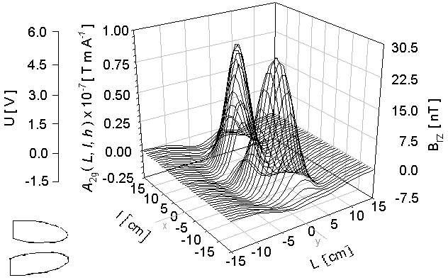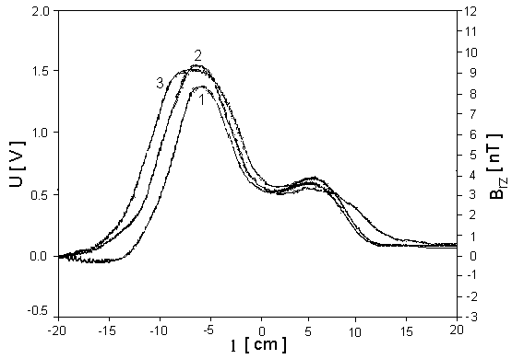
Priebeh meraných signálov kontaminovaných pľúcnych lalokov v závislosti na priečnej šírke hrudníka pre tri priečne rezy vzdialené 1) 6 cm, 2) 14 cm, 3) 22 cm od kľúčnej kosti
Priestorové zobrazenie základných charakteristík pri modelovaní magnetickej indukcie B_{rz} dvoch kontaminovaných pľúcnych lalokov daného profilu

(Projekt APVT č. 51-017802, riešitelia: A. Cigáň, K.Jurča, P. Jurdák, A. Koňakovský, J. Maňka, F. Martinická, I. Šimáček, V. Zrubec)
Používateľ: Nemocnica Sv. Cyrila a Metoda, Bratislava a Ústav pracovného lekárstva a toxikológie FN, Bratislava.
Publikácie:
1. BOHÁKOVÁ, F., - ŠIMÁČEK, I.: (2003). SQUID magnetopneumography used to estimate the ferromagnetic particle content in the human lungs. Journal of Magnetism and Magnetic Materials, 267, Issue 3, 357-365.
2. BOHÁKOVÁ, F., - ŠIMÁČEK, I. and JURDÁK, P.: (2004). Detection limits and magnetic particle behaviour measured by a SQUID system. Czechoslovak Journal of Physics, 54,suppl. D, 506-510.
3. BOHÁKOVÁ, F., - ŠIMÁČEK, I. and JURDÁK, P.: (2004). Basic quantification of magnetic particles in solid substance and human tssue by the SQUID magnetometer. Sensors and Actuators A , in press.
4. BOHÁKOVÁ, F., - ŠIMÁČEK, I.- JURDÁK, P. - CIGÁŇ, A. and MAŇKA, J: SQUID method of lungt contamination testing. Prijaté do Physica C.

Metódy a algoritmy pre klasifikáciu objektov v obrázkoch pre antidopingový systém GASepo na detekciu rekombinovaného hormónu erytropoetínu (rEPO).
Boli navrhnuté a optimalizované klasifikačné metódy a algoritmy na klasifikáciu obrazových objektov pre antidopingový systém GASepo na detekciu rekombinovaného erytropoetínu. Syntetický a rekombinovaný hormón erythropoetin (rEPO) je užitočný na liečbu chorôb spojených s nedostatkom prirodzeného ľudského glycoproteinu EPO. Tento protein však môže byť použitý ako dopingová látka, hlavne pre vytrvalostné športy, kde sa može dosiahnuť zvýšenie výkonnosti až o 10%. Jedným čiastkovým problémom je automatická klasifikácia segmentovaných obrazových objektov na tzv. bandy a artefakty pre systém GASepo, ktorý bol vyvinutý na partnerskom pracovisku, ARC Seibersdorf reasearch GmbH, Rakúsko, na objednávku WADA (World Anti-Doping Agency). Pracovníci Oddelenia teoretických metód ÚM SAV navrhli a implementovali niekoľko alternatívnych klasifikačných algoritmov. Ako najúspešnejšie pre daný problém boli vyhodnotené algoritmy založené na metóde neurónových sietí, na novej orginálnej neparametrickej metóde navrhnutej RNDr. F. Rublíkom, CSc. (ÚM SAV) a na zovšeobecnenom Fisherovom lineárnom klasifikátore. Uvedené algoritmy boli implementované v prostredí Matlab a navyše bola vyhodnotená aj výpočtová zložitosť týchto algoritmov v prípade ich implementácie do systému GASepo. (Projekt: Zmluvný výskum. Aplikátor: ARC Seibersdorf Research GmbH, Austria. Finančný efekt: 3200,-EUR (r. 2004) + 9200,- EUR (r. 2005). Riešitelia: B.Arendacká, Igor Farkaš, K.Hornišová, F.Rublík, S.Štolc, V.Witkovský).

Najvýznamnejšie publikácie: 14.9, 14.10, 7.3, 7.28, 10.18

Vplyv porúch v EKG na presnosť identifikácie lokálnej srdcovej ischémie
Bola analyzovaná presnosť metódy na identifikáciu ischemických oblastí srdca so zmenenou repolarizáciou v prípade rušenia v meraných EKG signáloch. Navrhnutá metóda neinvazívne zisťuje ischemické oblasti na báze modelovej interpretácie povrchovej mapy časových integrálov EKG potenciálov, pričom integrácia zahrnuje celý EKG cyklus s dĺžkou typicky okolo 400 ms.
Bolo potvrdené, že na rozdiel od metód založených na použití okamžitých EKG potenciálov navrhnutá metóda prakticky úplne eliminuje vplyv bežných rušení s frekvenciami nad 10 Hz (svalový tras, rušenie od siete 50Hz, šum meracích kanálov). Analýza sa preto sústredila na vplyv pomalých zmien nulovej línie EKG, ktoré sa v praxi vyskytujú a môžu spôsobiť chyby vo výpočte EKG integrálov. Bol vyšetrený vplyv náhodne distribuovaných posunov nulovej línie v meraných EKG zvodoch, ktoré spôsobili strednekvadratickú zmenu hodnoty EKG integrálov (v ďalšom rušenie) 1 – 2 mV.ms, čo v reálnych meraniach predstavuje 2,5 - 5 % z maximálnej hodnoty integrálu. Zatiaľ čo priemerná chyba lokalizácie ischemickej oblasti bez vplyvu rušenia bola 11,4 mm a pri rušení 1mV.ms sa prakticky nezväčšila, pri rušení 2 mV.ms narástla na 15,5 mm. Podobne, chyba určenia orientácie ekvivalentného dipólu narástla z hodnoty 10,2° na 11,6°. Pre rozsiahlejšie ischemické oblasti (s veľkosťou nad 5% objemu komôr) boli chyby väčšie a rástli rýchlejšie. Analýza ukázala, že pre požadovanú presnosť lokalizácie ischemických oblastí je treba dosiahnuť, aby rušenie v EKG integráloch nepresiahlo 1 mV.ms a rozhodne bolo pod 2 mV.ms, čo predstavuje strednú hodnotu posuvov nulovej línie asi 5 μV. V reálnych meraniach je táto podmienka skoro vždy dodržaná, pretože lineárne kolísanie nulovej línie býva pri spracovaní EKG signálov korigované a na hodnoty integrálov EKG potenciálov tak vplývajú len pomalé nelineárne zmeny nulovej línie. (Projekt VEGA 2/4089/25, riešitelia: M.Turzová, J. Švehlíková, M. Tyšler)
Publikácie: 6.19, 5.3

Prístroj na meranie srdcových systolických intervalov
Bol vyvinutý a zrealizovaný merací systém umožňujúci na základe snímania signálov končatinového elektrokardiogramu (EKG), fonokardiogramu (FKG) a signálu pulznej vlny na karotíde (KTG) automaticky zmerať a diagnosticky hodnotiť tzv. systolické časové intervaly: preejekčnú periódu (PEP), čas elektromechanickej systoly (QS2) a srdcovú frekvenciu (HR). Tieto parametre môžu byť použité na neinvazívne hodnotenie funkčného stavu štítnej žľazy.
Systém je navrhnutý ako batériovo napájaný inteligentný merací modul pripojiteľný prostredníctvom siete Ethernet na riadiaci počítač s užívateľským meracím a diagnostickým softvérom.
Systém bol vyvinutý v rámci zmluvného výskumu s Fakultou biomedicínskeho inžinierstva ČVUT v Prahe ako modifikácia meracieho systému pre biofyzikálne vyšetrenia BioLab STI, pričom technické aj programové prostriedky boli upravené podľa špecifických požiadaviek odberateľa.
(Projekt spolupráce s priemyslom 51-51-9014-00/2002 „Modulárne meracie prístroje pre biofyzikálne vyšetrenia pracujúce v lokálnej sieti vyšetrovne“, Grantový projekt APVT 51-017802 „Nové metódy a prístroje na pulmonálnu, hepatálnu a gastro-intestinálnu neinvazívnu diagnostiku“, riešitelia: J. Ždiňák, J. Švehlíková, V. Rosík, M. Tyšler. Aplikátor: ČVUT Praha, Katedra biomedicínskej techniky Fakulty biomedicínskeho inžinierstva)

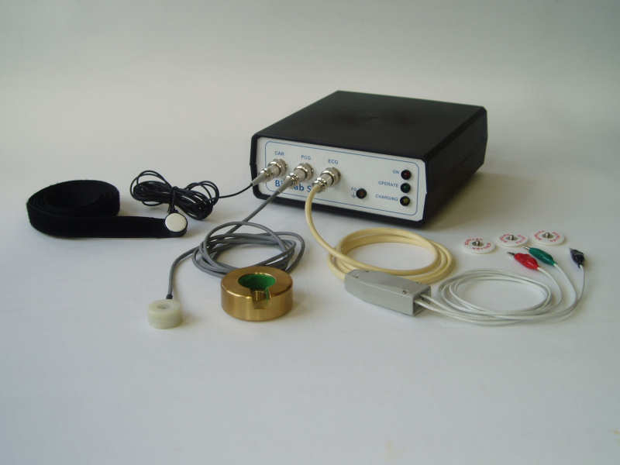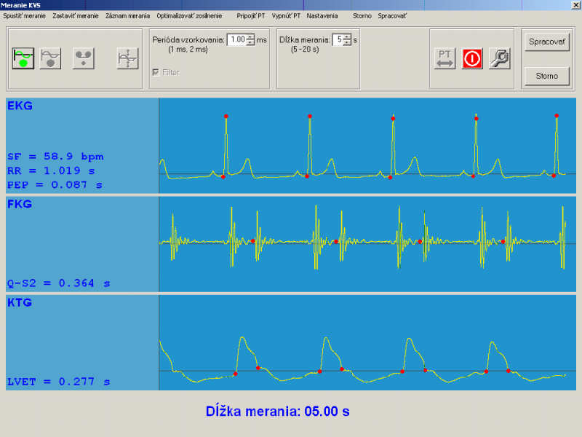

Publikácie: 5.2, 7.15, 7.37, 8.6.

